СЦЕНАРИЙ ПРАЗДНИК «ДЕНЬ СНЕГА»
(старшие и подготовительные группы)
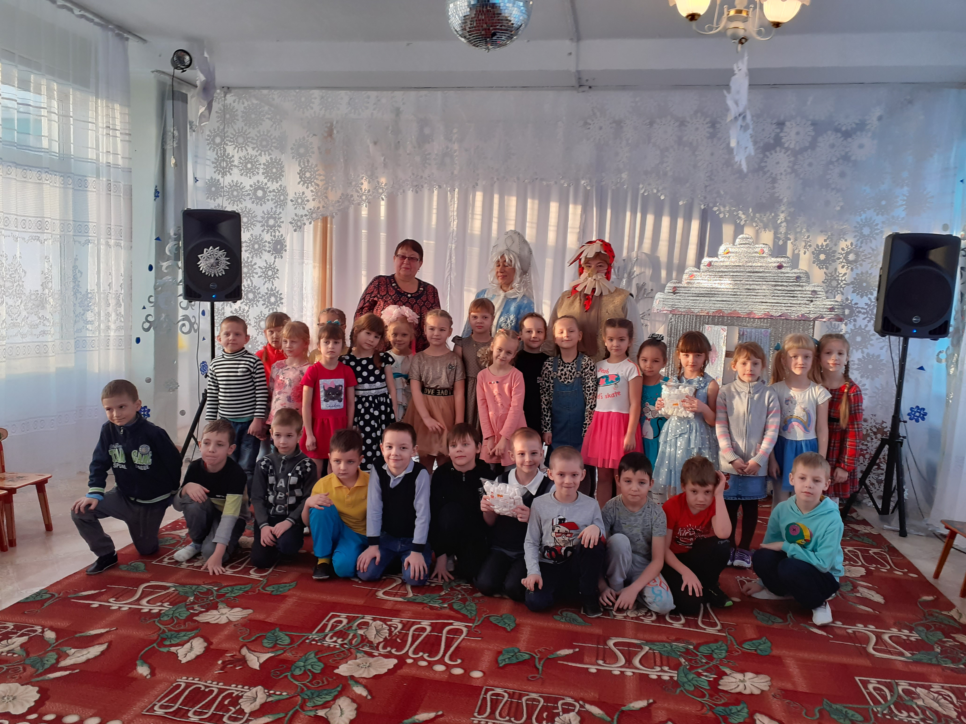
Вход в зал под песню « ТРИ БЕЛЫХ КОНЯ»
Ведущая: Здравствуйте, дорогие ребята и гости! Мы сегодня собрались в этом зале для встречи с Зимушкой-зимой! Сейчас уже середина зимы, но давайте вспомним, какие зимние месяцы вы знаете?
Дети: Декабрь, январь и февраль.
Ведущая: Правильно! И каждый месяц зимы разный. Декабрь – первый месяц. Месяц первого снега и любимого всеми праздника – Нового года. Январь – праздник Рождества, зимних игр и забав. Февраль – последний и самый суровый, морозный месяц зимы. В феврале бывают метели и вьюги. Сегодня мы будем праздновать День снега!
А что же такое снег? (ответы детей). Снег - это много, очень много снежинок. Они падают с высоты на землю, на деревья, на крыши домов - чистые, хрупкие, сверкающие. Снежинки, как и дождь, тоже падают из туч, но только образуются они совсем не так, как дождь! Они превращаются в кристалики.
Ребята, а вы знаете, почему снег белый? (ответы детей).
Когда кристаллов собирается слишком много, они падают на землю в виде снежинок. Кристаллы, из которых состоят снежинки, организованы определённым образом. Наверно вы обратили внимание, что они все совершенно разные, имеют форму шестиугольника.
Снежинки - это замёрзшая вода, а лед-прозрачный. Это означает, что он пропускает через себя все лучи света. Но снежинки падают на землю и лежат в сугробе беспорядочно. Вся эта рыхлая масса не пропускает свет. Снег белый потому, что белым является свет Солнца, который он отражает. Если бы лучи нашего Солнца были желтыми или красными, то и снег был бы желтым или красным. На закате или восходе, когда лучи солнца видятся нам как розовые, снег тоже становится розовым. Понаблюдайте за этим явлением.
Зимой кругом бело и так красиво, особенно в заснеженном лесу! А мы с вами песню знаем про Зиму-красавицу, давайте её споём.
Песня «ЗИМА КРАСАВИЦА»
СТИХОТВОРЕНИЕ «СНЕЖНАЯ ЗИМА»
Снег кружит над головой,
Под ноги ложится,
С нами зимнею порой
Хочет подружиться.
Санки с горки ледяной
Весело скатились,
И ребята всей гурьбой
В санках прокатились.
Снег кружит над головой.
Под горой сугроб большой.
И в сугробе очутились
Все, кто в санках прокатились.
Всем запомнилась зима —
Очень снежная была.
Ведущая: Сегодня мы с вами отмечаем День Снега. Ребята, а какие Зимние игры и забавы вы любите и знаете?
Дети: Играть в снежки, постройка снеговиков, катание на лыжах, коньках, на санках.
Ведущая: Молодцы, ребята! Всё-то вы про зиму знаете!
Ребёнок:
За окошком, за окном, белый снег летит кругом.
Ой, снег, ой, снежок, словно пух, лежит у ног.
Эй, снежок, спеши догнать, будем мы в снежки играть!
Игра: «ПОПАДИ СНЕЖКОМ В ЦЕЛЬ»
После игры дети присаживаются на места, один снежок случайно попадает в домик. Слышится скрип двери, выходит из домика Чудище Снежище.
Ч.С: Эй, вы, чего шумите? Чего галдите, тишину нарушаете?
Вед.: Ой, а кто это, ребята?(ответы детей) По-моему, это Чудище Снежище. Оно лес стережет.
Ч.С: Ну да…От шума, от гама, от всякого лиха стерегу, а вы шумите! Кыш, кыш отсюда! (дует на детей, дети отбегают назад). Ну вот, теперь и поспать можно…(уходит в дом)
Вед.: Вот же засоня это Чудище Снежище, но мы то с вами спать не хотим? Продолжаем наш праздник!
СТИХОТВОРЕНИЕ «МЕТЕЛЬ»
Кружит белая метель,
На дворе хлопочет.
Кружит - вьюжит целый день,
Отдохнуть не хочет.
Вся в заботах и делах —
Для зимы старается,
И сугробы на глазах
В горы превращаются.
Кружит с самого утра.
В танце с ветром дружит.
Хорошо идут дела —
Скоро все завьюжит.
Чтоб зима всегда цвела
Белою порошею,
Чтоб зима всегда была
Снежною, хорошею.
Под музыку в зал заходит Метелица.
Метелица:
Это я, Метелица пришла, закружила, закружила, замела,
На кого подую, того заколдую!
Метелица бегает под музыку с мишурой в руках, пробегая мимо детей, дует на них, пытаясь их «заморозить».
Ведущая: Подожди, подожди, Метелица! Лучше поиграй с нашими ребятами!
Метелица: Вот если отгадают дети мои загадки, тогда не буду их замораживать и поиграю! Вот, послушайте и отгадайте!
Метелица загадывает ЗАГАДКИ.
1. Снег на полях, лёд на реках, вьюга гуляет, когда это бывает? (Зимой)
2. Без рук, без глаз, а рисовать узоры умеет? (Мороз)
3. Скатерть белая весь свет одела? (Снег)
Метелица: Ну, молодцы, ребята, загадки вы, действительно, умеете отгадывать. А какие зимние ПРИМЕТЫ вы знаете?
Зимой дым столбом – к морозу.
Кошка в клубок – мороз на порог.
Если она скребёт пол – будет ветер или метель.
Туманный круг около солнца тоже к метели.
А если лес зимой шумит или снегирь под окном чирикает – ожидай оттепели.
Метелица: Мне ещё хотелось бы проверить, а умеете ли вы танцевать?
Ведущая: Конечно, умеют! Наш весёлый детский сад поплясать зовёт ребят!
Танец: «СНЕГ И ЁЛКИ»
Слышен скрип двери, снова выходит из домика Чудище Снежище.
Ч.С: Э….,да что же это вы делаете? Да кто же вы такие?
Вед. Да мы ребята, из детского сада. Праздник Снега у нас! Поём, играем, веселимся, а ты всё спишь, да спишь…может с нами будешь играть? Мы все тебя приглашаем к нам на праздник, правда, ребята? Хочешь, песенку для тебя споём?
Ч.С: для меня? Песенку? Ой, спасибо вам, ребятки! Я очень буду этому рад…
ПЕСНЯ «СНЕГ СНЕЖОК»
Вед. А еще стишок послушай.
Стихотворение «СНЕГОВИК»
Снежной зимнею порой
К Любе вдруг явился
Снеговик — пришел домой,
В доме появился...
Шапка, валенки в снегу
И в снегу вся шуба.
Удивилась так ему
Маленькая Люба:
— Как же в дом ты к нам проник?..
Отвечал ей снеговик:
— Мама мне открыла дверь.
Брат я твой — Алешка.
На дворе зима теперь,
Погулял немножко.
— Много снега на дворе, —
Леша говорил сестре, —
Я сугробы все измерил,
Снега глубину проверил,
Поиграл в снежки с друзьями
И домой вернулся к маме.
Снег с одежды Леши стаял,
Снеговик чуть-чуть оттаял...
Что за чудо — в тот же миг
Стал Алешкой снеговик.
Ч.С: Большое вам спасибо за песенку и стишок.
Метелица: Ну вот, видишь, какой ты добрый, какой ты хороший…оставайся с нами.
Ч.С: (стесняется) Ишь, ты, добрый…хороший…(ходит из стороны в сторону, думает, как поступить). Ну ладно, останусь с вами, уговорили…,ни каждый день меня в гости приглашают…
Реб. (обращается к Чудищу Снежищу) Дедушка, вставай с нами в круг, да поиграем вместе!
ИГРА-ТАНЕЦ «А НА УЛИЦЕ МОРОЗ»
Вед. Ну, Метелица, убедилась, какие наши ребята молодцы? Всё умеют!
Метелица: А песни ваши ребята тоже умеют петь?
Вед. Конечно!
Песня «СКАЖЕМ ЗИМУШКЕ СПАСИБО»
Метелица: Действительно, ваши дети всё на свете умеют. Теперь я точно буду с ними играть!
Игра с Метелицей.
Ч.С: А я тоже знаю интересную игру! Поиграете со мной? Мы с вами поделимся на две команды. Каждая команда получит снежок, который нужно будет быстро передавать друг другу. Чья команда справится с заданием быстрее и не уронит снежок, та и выигрывает!
Проводится командная игра: «ПЕРЕДАЙ СНЕЖОК».
Метелица: Молодцы, ребята, все ловкие и быстрые! А теперь весёлая эстафета «Бег на лыжах»
Метелица: И мальчики, и девочки молодцы, все умеют кататься на лыжах.
А теперь, ребята, на последок давайте станцуем под мою любимую мелодию «ОХ, СНЕГ СНЕЖОК, БЕЛАЯ МЕТЕЛИЦА»
ТАНЕЦ «ОХ, СНЕГ СНЕЖОК, БЕЛАЯ МЕТЕЛИЦА» (экспромт)
Метелица: Молодцы, ребята! Так весело мне с вами сегодня было! Хорошо мы с вами повеселились на празднике снега! Получайте скорее вкусное угощение!
В это время Чудище Снежище пытается на цыпочках уйти от ребят, но ведущая его возвращает и угощает его.
Ч.С: Спасибо вам, добрые дети, что порадовали меня своими играми, песнями и плясками, я буду вспоминать о вас долгими зимними вечерами, а выспаться я ещё успею, ведь еще февраль впереди.
Все фотографируются, прощаются и уходят.
Метелица раздаёт всем детям сладкое угощение.

